"C’era una volta… bambine e bambini raccontano la Resistenza":
alla casa della Memoria di Milano l’evento di restituzione del progetto "C’era una volta… Spazio urbano, cultura e memoria" tra installazioni artistiche e narrazioni

Milano, 20 maggio 2024 - Martedì 28 e mercoledì 29 maggio, presso la Casa della Memoria di Milano, si terrà l’evento di restituzione del progetto "C’era una volta… Spazio urbano, cultura e memoria" realizzato da Isrec Bergamo, Istituto Mantovano di storia contemporanea, Fondazione Memoria della Deportazione, Istituto lombardo di storia contemporanea di Milano, Issrec di Sondrio in collaborazione con Istituto Nazionale Ferruccio Parri e Fondazione Lazzaretto e realizzato grazie al sostegno della Fondazione Cariplo con il bando Alla scoperta della cultura: avvicinare bambini e bambine ai luoghi della cultura.

Il progetto, realizzato dai quattro istituti della rete dell’Istituto Nazionale Ferruccio Parri, ha coinvolto quattro scuole primarie in altrettanti territori della Lombardia e ha permesso ai bambini e alle bambine di scoprire i luoghi della cultura del loro territorio, facendosi eredi di storie e custodi di testimonianze.

I ricercatori e le ricercatrici degli istituti della rete dell’Istituto Nazionale Ferruccio Parri, dopo aver individuato le biografie partigiane da raccontare, hanno guidato gli alunni e le alunne in un percorso di scoperta, a partire dalla visita agli archivi affinché l’incontro con i documenti diventasse esperienza concreta di confronto con le tracce del passato e filo conduttore per la ricerca di tracce di vita nel territorio.

Spiega Elisabetta Ruffini direttrice di Isrec Bergamo, capofila del progetto: “Scoprire un luogo di cultura, farsi eredi di una storia significa aprirsi al mondo che ci circonda: abbiamo perciò attraversato le nostre città con bambini e bambine, mettendoci sulle tracce delle storie scoperte nei nostri archivi e divise ciascuna in 6 capitoli come i gruppi dentro la classe. Il percorso è stato pensato per suscitare l’attenzione attivando una dinamica di gioco: ascoltando raccontare la storia dei luoghi attraversati, ogni gruppo doveva riconoscere il luogo - a cui associare il proprio capitolo - e diventarne fotografo ufficiale. Ogni scuola ha interpretato a suo modo il percorso, con la libertà fondata nel rispetto della diversità di ciascuno che fa la ricchezza dello stare insieme. Tutte però hanno lavorato per un obiettivo: imparare a raccontare nella prospettiva di incontrare, attraverso il proprio racconto, gli altri bambini e bambine a Casa della Memoria.”

I materiali così realizzati sono stati affidati all’artista Gianni Moretti, visual artist attivo tra Milano e Berlino, per una rielaborazione artistica che potesse non solo accogliere, ma anche farsi eco dei lavori e delle voci dei bambini, reinterpretando in modo originale i puzzle della memoria. Uno spazio di riflessione allestito presso la Casa della Memoria di Milano che chiama uomini e donne a mettersi dalla parte dei bambini e delle bambine e a guardare attraverso le loro parole e il loro lavoro il passato, per immaginare insieme il futuro da lasciare loro in eredità.

Progetto e mostra realizzati da
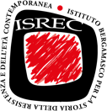
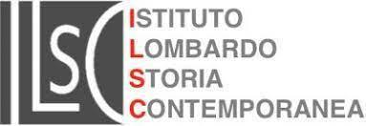
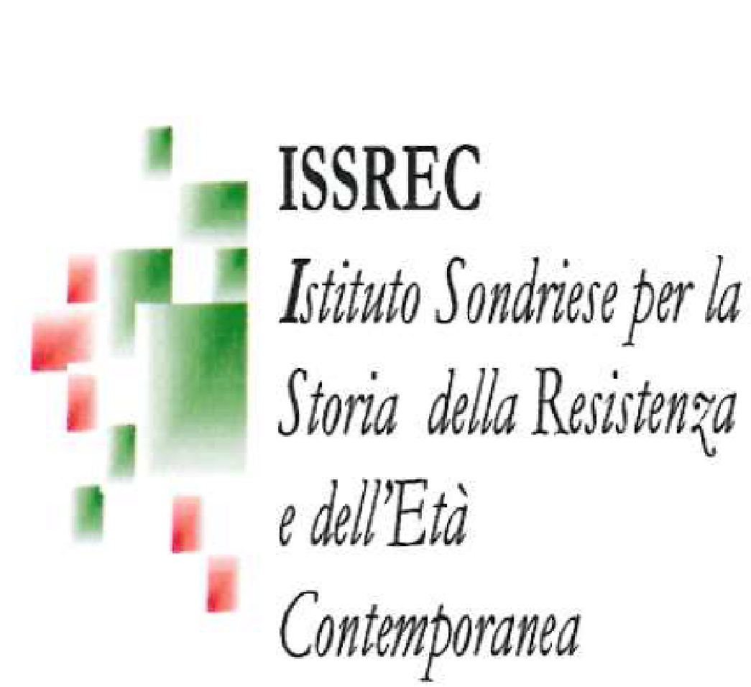



con il sostegno di con la collaborazione di
